
公司概況資料表
以下資料由駐龍精密機械股份有限公司及其推薦證券商提供，資料若有錯誤、遺漏或虛偽不實，均由該公司及其推薦證券商負責。
以下揭露之認購價格及依據等資訊，係申請登錄興櫃公司與其推薦證券商依認購當時綜合考量各種因素後所議定。由於興櫃公司財務業務狀況及資本市場將隨時空而變動，投資人切勿以上開資訊作為投資判斷之唯一依據，務請特別注意

認購相關資訊
公司簡介
主要業務項目
最近五年度簡明損益表及申請年度截至最近月份止之自結損益表
最近五年度簡明資產負債表
最近三年度財務比率

公司名稱：駐龍精密機械股份有限公司 (股票代號：4572)

輔導推薦證券商 | 台新綜合證券股份有限公司、凱基證券股份有限公司、新光證券股份有限公司、群益金鼎證券股份有限公司
主辦輔導券商聯絡人電話 | 台新綜合證券有限公司 李小姐/(02) 2326-8898 #1938
註冊地國 | (外國發行人適用)
訴訟及非訟代理人 | (外國發行人適用)

輔導推薦證券商認購駐龍精密機械股份有限公司股票之相關資訊
證券商名稱 | 主辦 | 協辦 | 協辦 | 協辦
證券商名稱 | 台新綜合證券  股份有限公司 | 凱基證券  股份有限公司 | 新光證券  股份有限公司 | 群益金鼎證券  股份有限公司
認購日期 | 107年6月21日
認購股數（股） | 600,000股 | 100,000股 | 200,000股 | 100,000股
認購占擬櫃檯買賣股份總數之比率 | 2.00% | 0.33% | 0.66% | 0.33%
認購價格 | 新台幣150元/股
認購價格之訂定  依據及方式 | 1.認購價格訂定所採用之方法、原則或計算方式  本推薦證券商依一般市場認購價格訂定方式，參考市場基礎法、成本法及收益基礎法等方式，以推算合理之承銷價格，做為該公司辦理股票興櫃登錄之參考價格訂定依據。再參酌該公司之所處產業、經營績效、發行市場環境及同業之市場狀況等因素後，由本推薦證券商與該公司共同議定之。  該公司認購價格之計算方式，係綜合參酌該公司之所處產業、經營績效、發行市場環境、本益比法及興櫃市場流動性不足之風險，經與該公司議定之認購價格為150元。  2.基於目前股票價值的評估方法諸多，而各種方法皆有其優缺點，評估之結果亦有所差異。如證券投資分析常用之股票評價方法主要包括1.市場基礎法：(1)本益比法(Price/Earnings Ratio，P/E Ratio)及(2)股價淨値比法(Price/Book Value Ratio，P/B Ratio)，均透過已公開的資訊，與整體市場、產業性質相近的同業及被評價公司歷史軌跡比較，作為評量企業的價值，再根據被評價公司本身異於採樣公司之部分作折溢價之調整；2.成本法，亦稱帳面價值法(Book Value Method)，係以帳面歷史成本資料作為公司價值評定之基礎；3.收益基礎法中之自由現金流量折現法(Discounted Cash Flow Method，DCF )則重視公司未來營運所創造之現金流入價值。以上股票評價方法，因成本法係以歷史成本為計算之基礎，易忽略通貨膨脹因素且無法反應資產實際之經濟價值，且深受財務報表所採行之會計原則與方法之影響，將可能低估成長型公司應有之價值；另自由現金流量折現法下某些假設，如未來營收成長率、邊際利潤率、資本支出之假設等，因較難取得適切之數據，使未來現金流量及加權平均資金成本更無法精確掌握，故本次輔導推薦證券商認購駐龍精密機械股份有限公司(以下簡稱駐龍公司)僅就市場基礎法-本益比法進行評估。  駐龍公司主係從事大型飛機機身結構零組件、大型飛機引擎結構零組件及特殊模治具之研發、生產及銷售，考量該公司所處產業、業務產品性質及營業規模等因素，選擇從事飛機機體結構、引擎及其零組件製造及維修之上市公司漢翔航空工業股份有限公司(股票代碼2634；以下簡稱漢翔)；從事航空發動機零組件開發、製造及銷售等業務之上市公司寶一科技股份有限公司(股票代碼8222；以下簡稱寶一)；以及從事航太零組件、半導體設備零組件、食品充填設備零組件及工業用自動化精密傳動零組件等製造加工業務之上櫃公司晟田科技工業股份有限公司(股票代碼4541；以下簡稱晟田)，作為駐龍公司之採樣同業。茲將其採樣同業、上市電機機械類股及上櫃電機機械類股最近三個月(107年3月~107年5月)之本益比列示如下：  單位：倍  資料來源：財團法人中華民國證券櫃檯買賣中心及證券交易所網站  註：主係因晟田於最近四季呈虧損狀態，EPS為負值，故不擬計算該公司本益比。  依上表資訊，除晟田因最近四季呈虧損狀態，EPS為負值，故不擬計算該公司之本益比外，其餘採樣同業漢翔、寶一、上市電機機械類股及上櫃電機機械類股最近三個月之平均本益比約介於17.87~47.50倍之間，以駐龍公司106年度經會計師查核簽證財務報告顯示，稅後淨利為150,002仟元，每股盈餘為5.00元，其價格區間約為89.35~237.50元，平均值為163.43元。參酌該公司經營績效、獲利情況、所處市場環境、產業未來成長性及同業之市場狀況，並考量興櫃巿場流動性不足之風險後，本輔導推薦證券商與駐龍公司共同議定之每股認購價格為150元，本益比約為30倍，介於採樣同業之本益比區間，故本次輔導推薦證券商與該公司共同議定之興櫃認購價格應屬合理。
  項目  公司 | 107年3月 | 107年4月 | 107年5月 | 平均
  漢翔(2634) | 18.44 | 18.52 | 16.65 | 17.87
  寶一(8222) | 46.97 | 49.46 | 46.07 | 47.50
  晟田(4541) | － | － | － | －
  上市電機機械類 | 25.19 | 25.17 | 23.26 | 24.54
  上櫃電機機械類 | 20.11 | 19.58 | 17.86 | 19.18

公司簡介(公司介紹、歷史沿革、經營理念、未來展望等)
一、公司介紹：
駐龍精密機械股份有限公司(以下簡稱駐龍公司)創立於2001年，目前資本額新台幣三億元，員工260人，主要營業項目為生產大型飛機機身結構零組件、大型飛機引擎結構零組件及特殊模治具之研發、生產及銷售，產品銷售至美國波音公司主要機身結構製造廠勢必銳航空系統公司(Spirit Aerosystems)以及供應歐洲空中巴士/美國波音等飛機引擎與起落架系統的法國賽峰集團(Safran Group)等國際航太製造廠，同時也是國內漢翔公司以及長榮航宇公司的主要供應廠家。
駐龍公司是一家具有鋁合金全製程的飛機結構與引擎組件製造廠，擁有多項國際主要飛機製造廠的認證，2012年在波音公司的支持下在台灣建立了一條最先進的陽極化生產線，並陸續完成多項特殊製程包含珠擊、表面處理、螢檢及NDT能量建置，也都得到了NADCAP（國際航太與國防合約商認證協會）認證，每年可以供應全球飛機結構及引擎零組件數量超過60萬件以上，2015及2016年連續兩年獲得了美國勢必銳公司的年度最佳供應商獎項殊榮。所具備的能量在全球與台灣航空製造供應鏈體系中扮演了重要的角色。
二、歷史沿革：
年度 | 項目
79年 | - 成立駐龍精密機械股份有限公司
79年  │  89年 | - 中船長期合約供應商，從事船體板金結構組件焊接及傳動軸加工等。
90年 | - 經營團隊重組，改由王昆生先生擔任董事長。  - 一廠落成開始量產，從事航太機身結構零組件、LCD製程設備零組件及碳纖維材料用模具與特殊模治具等生產。
91年 | - 通過美國Northrop Grumman Corporation公司機身結構、熱處理品質系統等認證，建立航太機身結構液壓成型熱處理能量。  - 完成LJ-45商務機機尾段產品開發，並簽訂長期生產合約。
92年 | - BD-100型客機零件開發與生產。  - 簽訂Challenger 300小型商務客機機身結構零件長期生產合約。
93年 | - 一廠二期擴建工程竣工。
94年 | - 承製Air Bus 380及Boeing 777型機客艙座椅複合材料零組件用之模具。
95年 | - 完成Air Bus 340、Boeing 787機燃油泵零組件開發計畫。  - 獲得美國勢必銳航太系統公司合格供應商認證。
96年 | - 與美國勢必銳航太系統公司(Spirit AeroSystems Inc.)簽署Boeing 737、747、767、777型客機機身長期生產合約。  - 獲得美國派克．漢尼芬公司航太部門(Parker Hannifin Corporation Nicholas Aerospace Division)合格供應商認證。  - 承製Air Bus 340及Boeing 787型機零組件並簽訂長期合約。  - 簽署Dash8-400中型客機機身零組件長期生產合約及GX型客機新型機身長樑訂單。
97年 | - 一廠三期擴建工程竣工。  - 承製法國AIRCELLE航太公司Air Bus 320客機及BR710商務客機發動機艙(NACELLE)零組件長期生產合約。  - 獲得英國古德里奇航太致動系統公司(Goodrich Actuation System)供應商品質系統認證。
99年 | - 成為以色列航太大廠ELBIT合格供應商
100年 | - 子公司－駐龍科技(股)公司工廠落成，並完成表面處理設備建置。
101年 | - 取得波音公司特殊製程認證，包括化學製程認證及NDT Level III認證等。
102年 | - 通過Nadcap化學表面處理等特殊製程認證。  - 成為長榮航太公司之供應商，取得Boeing B777貨機長期訂單。
104年 | - 通過波音公司及Nadcap表面處理珠擊製程認證。  - 二廠新建廠房竣工。  - 榮獲勢必銳(Spirit)公司頒發年度卓越品質及交運獎項。
105年 | - 再度榮獲勢必銳(Spirit)公司頒發年度卓越品質及交運獎項。  - 擴展市場，取得歐洲SAFRAN公司 AE及LS訂單。
106年 | - 取得鈍化特殊製程Nadcap認證。  - 新一代企業管理系統SAP ERP 上線。
107年 | - 獲得美國塞考斯基飛機公司品質認證，化學表面處理、非破壞檢驗、熱處理及珠擊特殊製程認證。

三、經營理念：
成為全球航太生產供應鏈之重要技術及製造的服務業者，並且以誠信對待我們客戶與供應商，形成夥伴關係，共同為航太事業努力創新並爭取更大商機或投資合作，為了實現此一願景，我們必須確保能力如下：
(1)確保產品及服務品質，盡全力滿足客戶需求。
(2)不斷學習創新，永續追求技術，重視品質及製程精進與進步。
(3)真誠對待員工及上下游客戶及供應商，提供合作機會，創造三贏局面。

四、未來展望：
(1)短期業務發展計劃
①行銷方面
A.本公司在現有訂單基礎上以品質、交期、價格及技術滿足客戶的需求，同時運用本身競爭力去爭取下一代新開發飛機與引擎機種的訂單機會，在飛機結構方面，由現有777訂單爭取777 X結構訂單；現有737訂單爭取737MAX結構訂單；引擎部分則致力爭取LEAP A/B/C製造機會。
B.國際市場開發方面，除現有以北美地區為主外，將再加強歐洲與亞洲業務開發，並以美國、歐洲與亞洲三足鼎立的市場業務比例為發展目標。
②生產方面
A.引進精密多軸加工與液壓成型設備，擴大生產產能。
B.因應業務發展，擴建更多航太特殊製程技術能量。
C.導入智慧化工廠管理，包括機聯網、工廠可視化、刀具、模治具管理以及自動化排程等。
③產品發展方面
A.開發更多客戶，增加零組件件號包含飛機結構、引擎與系統組件等。
B.建置特殊製程能量以發展更複雜的零組件製程技術。
C.加強開發鋁合金材料外的航太零組件，如鈦合金、特殊鋼等產品，以擴大業務成長。
D.建立飛機結構、系統與引擎次組合與組合件的技術能量。
④人才培訓方面
A.因應國際航太供應鏈需求，導入各種工程與管理軟體如CATIA、SAP等 並經由原廠提供訓練，定期考核。
B.與大專院校產學合作，提供產學養成技術。
C.與著名科技大學進行專題研究機會，促進員工與學校技術成長。
(2)長期業務發展計劃
本公司在國際航太產業供應鏈中，同時具備精密機械加工、鈑金成型與航太特殊製程的技術能量，屬於可以提供完整航太零組件(Finished parts)位階的製造廠，目前正努力朝向更上一層，發展次組合以及組裝件航太產品，未來長期業務發展策略方向為：
①產品策略：提供全製程航太零組件生產，進而發展到次組合以及組合件航太產品為目標。
②技術發展策略：建置航太產品開發所需要的完整製程能量，包含更多的製造技術與特殊製程項目。
③價格策略：以持續精進製程技術的方法，降低生產成本，管理E化與生產智慧化導入，達到所製造產品能夠具市場競爭力為目標。
④客戶發展策略：以現有美國及亞洲業務的實績加強歐洲市場的開發力度，以完成美國、歐洲以及亞洲市場三足鼎立的客戶發展目標。
⑤供應鏈發展策略：配合公司成長，提供合作機會以支持下游廠家發展，進而創造產業社群，以達到公司與社群雙贏的效益。
主要業務項目：
主要係從事大型飛機機身結構零組件、大型飛機引擎結構零組件及特殊模治具之研發、生產及銷售。
公司所屬產業之上、中、下游結構圖：
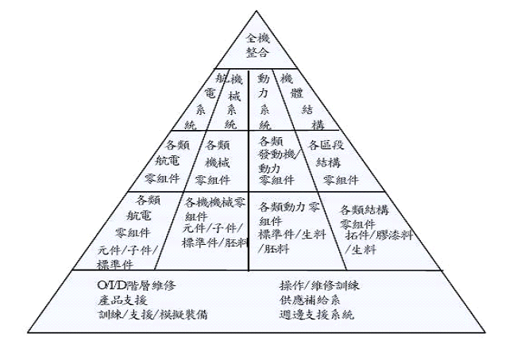
Tier 1
OEM
Tier 2
維修與周邊支援
Tier 3/ 4
航太產業垂直分工體系中下游發展趨勢圖
目前全球商用飛機係由美國波音公司及法國空中巴士公司掌握大部分民航機訂單，主要負責全機整合業務，而兩大飛機製造商之引擎則多由奇異航空公司(GE Aviation)、勞斯萊斯公司(Rolls-Royce)、賽峰集團(Safran Group)、普惠公司(Pratt & Whitney)及漢尼威爾公司(Honeywell)等五大引擎製造商包辦，其具備裝配整套航空引擎之能量並直接對應飛機全機整合廠商，而本公司主要產品為機身結構與引擎結構之零組件，屬於產業中游之零組件供應商。
產品名稱 | 產品圖示  及介紹 | 重要用途或功能 | 最近一年度  營收金額  (仟元) | 佔總營  收比重  (%)
飛機機身結構零組件 | 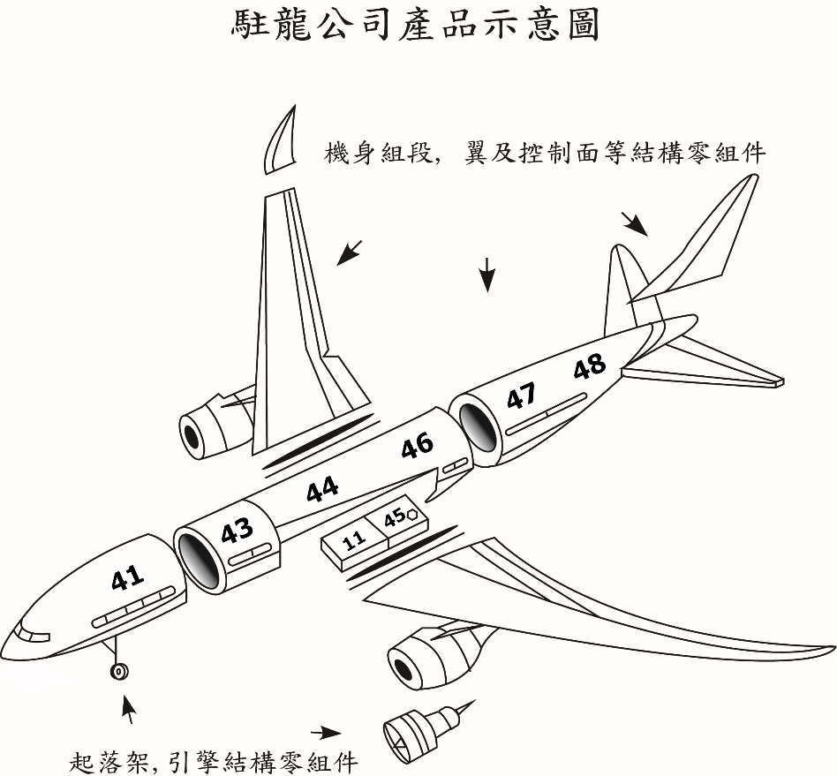 | 大型客機機身結構全製程組件，供飛機公司進行最終模組組裝用，製造產品包含長樑、隔框骨架，蒙皮、肋條、腹板及接頭等。 | 461,542 | 81.82
飛機引擎及起落架結構零組件 |  | 大型客機起落架及引擎結構全製程組件，供起落架與引擎公司最終模組組裝用，例如起落架連桿、引擎導流板等零組件。 | 74,519 | 13.21
其他 |  |  | 28,015 | 4.97
合 計 |  |  | 564,076 | 100.00

最近五年度簡明損益表及申請年度截至最近月份止之自結損益表
單位：新台幣仟元
年度  項目 |  |  | 102年  (註1) | 103年  (註1) | 104年  (註2) | 105年  (註2) | 106年  (註2) | 107年截  至5月份止  (自結數)
營業收入 |  |  | 343,141 | 430,627 | 465,563 | 505,216 | 564,076 | 290,577
營業毛利 |  |  | 104,468 | 125,923 | 205,016 | 228,198 | 271,855 | 138,842
毛利率(%) |  |  | 30.44 | 29.24 | 44.04 | 45.17 | 48.19 | 47.78
營業外收入 |  |  | 26,173 | 42,163 | 8,553 | 2,894 | 17,107 | 5,793
營業外支出 |  |  | 4,409 | 3,687 | 1,619 | 4,530 | 25,407 | 513
稅前損益 |  |  | 91,918 | 118,225 | 145,975 | 164,282 | 195,468 | 112,348
稅後損益 |  |  | 75,261 | 95,204 | 112,879 | 126,223 | 150,002 | 78,080
每股盈餘（元） |  | 追溯調整前 | 5.02 | 5.48 | 5.27 | 5.20 | 5.77 | 2.60
 |  | 追溯調整後 | 4.14 | 4.53 | 4.36 | 4.50 | 5.00 | 2.60
股利發放 | 現金股利(元) |  | 1.50 | － | － | 1.00 | 2.00 | －
股利發放 | 股票股利(資本公積轉增資)(元) |  | － | － | － | － | 1.54 | －
股利發放 | 股票股利(盈餘轉增資)(元) |  | － | － | 0.50 | － | － | －
註1：102及103年度財務資訊係依據ROC GAAP編製之個體財務報表填列。
註2：105年度起採用國際財務報導準則，附列104年度之可比較資料，各年度財務報告皆經會計師查核簽證。

最近五年度簡明資產負債表
單位：新台幣仟元

單位：新台幣仟元
年度  項目 |  | 102年  (註1) | 103年  (註2) | 104年  (註2) | 105年  (註2) | 106年  (註2)
流動資產 |  | 287,224 | 397,634 | 506,942 | 692,910 | 875,327
基金及長期投資 |  | 54,811 | － | － | － | －
固定資產 |  | 157,808 | 238,010 | 398,588 | 432,759 | 409,268
無形資產 |  | 12 | － | － | － | 14,687
其他資產 |  | 17,333 | 35,508 | 63,514 | 25,034 | 44,059
資產總額 |  | 517,188 | 671,152 | 969,044 | 1,150,703 | 1,343,341
流動  負債 | 分 配 前 | 73,278 | 99,889 | 140,355 | 125,780 | 139,065
流動  負債 | 分 配 後 | 99,528 | 99,889 | 140,355 | 125,780 | 154,065
長期負債 |  | 32,541 | 68,598 | 133,145 | 121,906 | 190,257
其他負債 |  | 659 | － | － | － | －
負債  總額 | 分 配 前 | 106,478 | 168,487 | 273,500 | 247,686 | 329,322
負債  總額 | 分 配 後 | 132,728 | 168,487 | 273,500 | 247,686 | 344,332
股本 |  | 150,000 | 175,000 | 215,000 | 260,000 | 300,000
預收股本 |  | 2,000 | － | － | － | －
資本公積 |  | － | － | 40,000 | 87,000 | 8,000
保留  盈餘 | 分 配 前 | 258,710 | 327,665 | 440,544 | 556,017 | 706,019
保留  盈餘 | 分 配 後 | 232,460 | 327,665 | 429,794 | 556,017 | 691,019
長期股權投資  未實現跌價損失 |  | － | － | － | － | －
累積換算調整數 |  | － | － | － | － | －
股東權益總額 | 分 配 前 | 410,710 | 502,665 | 695,544 | 903,017 | 1,014,019
股東權益總額 | 分 配 後 | 384,460 | 502,665 | 695,544 | 903,017 | 999,019
註1：102年度財務資訊係依據ROC GAAP編製之個體財務報表填列。
註2：105年度起採用國際財務報導準則，附列104及103年度之可比較資料，各年度財務報告皆經會計師查核簽證。

最近三年度財務比率
年 度  項 目 |  | 104年 | 105年 | 106年
財  務  比  率 | 毛利率(%) | 44.04 | 45.17 | 48.19
財  務  比  率 | 流動比率(%) | 361.19 | 550.89 | 629.44
財  務  比  率 | 應收帳款天數(天) | 82 | 61 | 62
財  務  比  率 | 存貨週轉天數(天) | 161 | 223 | 263
財  務  比  率 | 負債比率(%) | 28.22 | 21.52 | 24.52
投資人若欲查詢該公司更詳細之資料請連結至公開資訊觀測站!!

